**LAPORAN PRAKTIKUM PEMBUATAN SISTEM TRAFFIC LIGHT MENGGUNAKAN ESP32**

*Ken Haura Abinaya*

*Fakultas Vokasi, Universitas Brawijaya*

*Email :* [*ken.haura12@gmail.com*](mailto:ken.haura12@gmail.com)

**ABSTRACT**

Praktikum ini bertujuan untuk membuat sistem traffic light menggunakan platform Wokwi dengan board ESP32. Sistem ini dirancang untuk mengatur lampu lalu lintas dengan pola perubahan warna yang sesuai: merah, kuning, dan hijau, sesuai dengan urutan yang berlaku pada umumnya. Pada percobaan ini, digunakan simulator Wokwi yang memungkinkan pemrograman ESP32 dengan bahasa pemrograman Arduino. Proyek ini menggunakan LED untuk merepresentasikan setiap warna lampu lalu lintas, serta mengimplementasikan timer untuk mengatur durasi setiap warna lampu. Hasil dari praktikum ini menunjukkan bahwa sistem traffic light dapat berfungsi dengan baik sesuai dengan waktu yang telah ditentukan untuk setiap warna lampu.

Sistem ini juga dapat diatur dengan mudah melalui kode yang disusun pada platform Wokwi. Selain itu, sistem ini berhasil menampilkan perilaku yang konsisten saat diuji, dengan perubahan warna lampu yang berjalan secara otomatis dalam urutan yang benar. Kesimpulan dari praktikum ini adalah bahwa platform Wokwi ESP32 memberikan kemudahan dalam pembuatan dan pengujian sistem traffic light berbasis mikrokontroler. Penggunaan simulasi memungkinkan pengujian yang efisien tanpa perlu perangkat keras fisik, dan proyek ini dapat dijadikan dasar untuk pengembangan sistem lalu lintas yang lebih kompleks di masa depan.

*Kata Kunci- Wokwi ESP32, LED, Traffic Light*

**BAB 1**

**PENDAHULUAN**

* 1. **Latar Belakang**

Sistem traffic light atau lampu lalu lintas merupakan bagian penting dalam pengaturan arus lalu lintas di jalan raya. Pengaturan yang efektif dapat mengurangi kemacetan dan meningkatkan keselamatan pengendara. Sistem ini bekerja dengan mengatur perubahan warna lampu secara otomatis, yaitu merah, kuning, dan hijau, untuk mengontrol aliran kendaraan dan pejalan kaki di persimpangan jalan. Sebagai bagian dari sistem transportasi modern, lampu lalu lintas sangat penting untuk mengoptimalkan mobilitas dan mengurangi risiko kecelakaan.

Dengan pesatnya perkembangan teknologi, kini pembuatan dan pengujian sistem traffic light dapat dilakukan secara lebih efisien menggunakan platform berbasis mikrokontroler, salah satunya adalah Wokwi. Wokwi adalah platform simulator berbasis web yang memungkinkan penggunanya untuk merancang, menguji, dan memprogram berbagai proyek berbasis mikrokontroler seperti ESP32. Platform ini menawarkan kemudahan dalam eksperimen elektronik dan pemrograman, tanpa harus memerlukan perangkat keras fisik secara langsung. Dengan menggunakan platform Wokwi, pengembangan sistem traffic light menjadi lebih mudah dan dapat dilakukan secara virtual, sehingga lebih hemat biaya dan waktu.

Pentingnya sistem pengaturan lalu lintas yang efisien mendorong penelitian dan pengembangan perangkat yang dapat mensimulasikan dan mengoptimalkan sistem tersebut. Melalui praktikum ini, diharapkan dapat memberikan pemahaman lebih dalam mengenai pembuatan dan implementasi sistem traffic light menggunakan platform Wokwi, serta menjelaskan bagaimana teknologi ini dapat mendukung perancangan sistem lalu lintas yang lebih cerdas dan dapat diandalkan.

Seiring dengan berkembangnya teknologi, sistem pengaturan lalu lintas juga semakin canggih. Dalam beberapa tahun terakhir, penggunaan sistem berbasis mikrokontroler telah menjadi alternatif yang populer dalam pengembangan perangkat elektronik, termasuk sistem traffic light. Mikrokontroler memungkinkan pembuatan sistem yang lebih fleksibel, mudah diprogram, dan dapat diatur sesuai dengan kebutuhan spesifik. Dengan menggunakan platform seperti Wokwi, yang menyediakan simulasi berbasis web, para pengembang dapat merancang dan menguji sistem traffic light tanpa memerlukan perangkat keras fisik. Hal ini memungkinkan pengujian yang lebih cepat, efisien, dan lebih hemat biaya, terutama dalam tahap perancangan dan prototyping.

Selain itu, penerapan sistem traffic light berbasis mikrokontroler dapat meningkatkan efisiensi pengaturan lalu lintas dengan memberikan kontrol yang lebih tepat waktu dan responsif terhadap kondisi jalan yang berubah. Dengan kemampuan untuk mengatur durasi setiap fase lampu lalu lintas secara dinamis, sistem berbasis mikrokontroler dapat beradaptasi dengan volume kendaraan yang berbeda, yang pada gilirannya dapat mengurangi kemacetan dan meningkatkan keselamatan. Teknologi ini juga membuka kemungkinan untuk pengembangan sistem traffic light yang lebih cerdas, seperti sistem yang terhubung dengan sensor lalu lintas atau bahkan sistem yang dapat terintegrasi dengan jaringan transportasi kota yang lebih luas. Oleh karena itu, eksperimen ini tidak hanya bertujuan untuk memahami cara kerja sistem traffic light, tetapi juga sebagai langkah awal menuju pengembangan sistem pengaturan lalu lintas yang lebih modern dan efisien.

* 1. **Tujuan Eksperimen**

1. Mempelajari dasar-dasar pemrogramman mikrokontroler ESP32
2. Mengembangkan sistem traffic light yang berfungsi secara otomatis
3. Mengoptimalkan penggunaan platform Wokwi untuk simulasi elektronik

**BAB 2**

**METODOLOGI**

**2.1 Alat dan Bahan**

1. Perangkat computer/laptop
2. Visual Studio Code
3. Platform Wokwi Simulator
4. Board ESP32
5. LED merah, kuning, hijau (dikendalikan oleh board ESP32)
6. Resistor
7. Software Arduino IDE
8. Kabel virtual

**2.2 Langkah Implementasi**

1. Langkah pertama adalah merancang skematik rangkaian elektronik yang digunakan untuk sistem traffic light. Hubungkan tiga LED ke pin output pada board ESP32. Settiap LED dilengkapi dengan resistor. Setelah komponen dipasang, gunakan kabel virtual untuk menghubungkan LED demgan board ESP32.
2. Setelah rangkaian selesai, langkah berikutnya adalah pemrogramman bboard ESP32 menggunakan Arduino IDE. Menggunakan kode berikut :

#include <Arduino.h>

#define RED_LED 21

#define YELLOW_LED 22

#define GREEN_LED 23

void setup() {

Serial.begin(115200);

Serial.println("ESP32 Traffic Light Simulation");

pinMode(RED_LED, OUTPUT);

pinMode(YELLOW_LED, OUTPUT);

pinMode(GREEN_LED, OUTPUT);

}

void loop() {

// Lampu Merah menyala selama 30 detik

digitalWrite(RED_LED, HIGH);

digitalWrite(YELLOW_LED, LOW);

digitalWrite(GREEN_LED, LOW);

Serial.println("Lampu Merah ON");

delay(30000);

// Lampu Kuning menyala selama 5 detik

digitalWrite(RED_LED, LOW);

digitalWrite(YELLOW_LED, HIGH);

digitalWrite(GREEN_LED, LOW);

Serial.println("Lampu Kuning ON");

delay(5000);

// Lampu Hijau menyala selama 20 detik

digitalWrite(RED_LED, LOW);

digitalWrite(YELLOW_LED, LOW);

digitalWrite(GREEN_LED, HIGH);

Serial.println("Lampu Hijau ON");

delay(20000);

}

1. Setelah kode selesai, tahap selanjutnya adalah menjalankan simulasi di platform wokwi. Simulasi akan memperlihatkan apakah LED menyala sesuai urutan yang telah di programkan.
2. Setelah simulasi dijalankan, pengujian dilakukan untuk memastikan sistem berjalan sesuai dengan yang diharapkan. Pengujian meliputi verifikasi bahwa perubahan warna lampu terjadi sesuai urutan (merah, kuning, hijau) dan durasi waktu setiap warna sudah tepat.
3. Setelah semua tahapan selesai, eksperimen dilengkapi dengan dokumentasi yang mencakup skematik rangkaian, kode yang digunakan, serta hasil pengujian. Dokumentasi ini memberikan gambaran menyeluruh tentang bagaimana sistem traffic light berbasis ESP32 berfungsi, dan juga mengevaluasi potensi pengembangan lebih lanjut dari sistem tersebut, seperti menambahkan fitur tambahan atau integrasi dengan sistem pengaturan lalu lintas yang lebih kompleks.

**BAB 3**

**HASIL DAN PEMBAHASAN**

**3.1 Hasil Eksperimen**

|  |  |  |  |  |  |  |
| --- | --- | --- | --- | --- | --- | --- |
| **NO.** | **Warrna Lampu** | **Durasi (Detik)** | **Status LED Merah** | **Status LED Kuning** | **Status LED Hijau** | **Keterangan** |
| 1. | Merah | 30 | Menyala (HIGH) | Mati (LOW) | Mati (LOW) | Lampu merah menyala selama 30 detik |
| 2. | Kuning | 5 | Mati (LOW) | Menyala (HIGH) | Mati (LOW) | Lampu kuning menyala selama 5 detik |
| 3. | Hijau | 20 | Mati (LOW) | Mati (LOW) | Menyala (HIGH) | Lampu hijau menyala selama 20 detik |
| 4. | Siklus Ulang | - | - | - | - | Siklus kembali diulang setelah lampu hijau mati |

**Screenshoot Pengujian Sisem :**

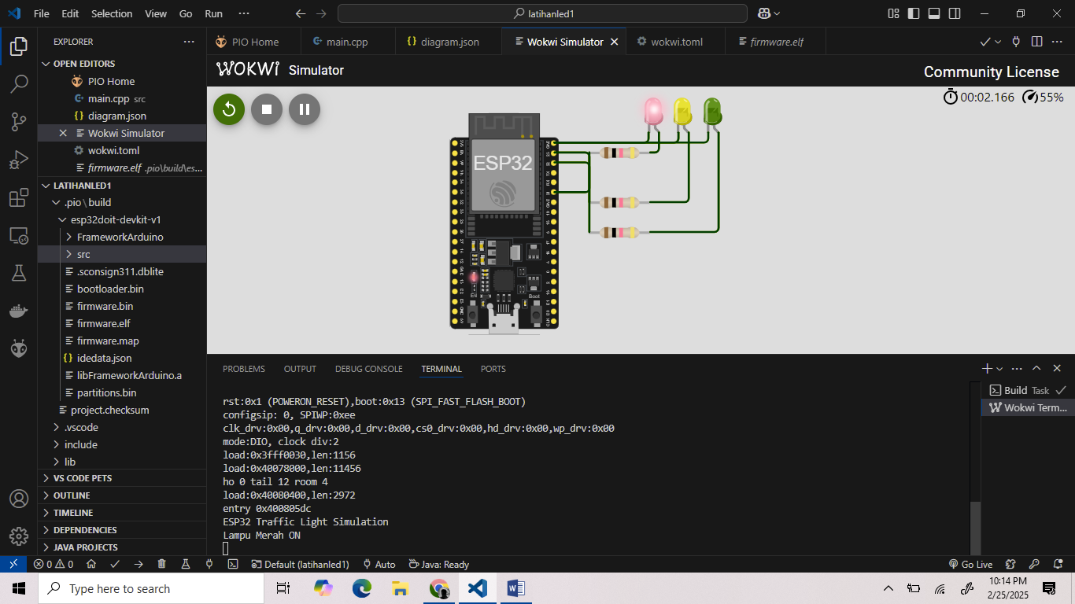

Lampu Merah dalam status menyala selama 30 detik

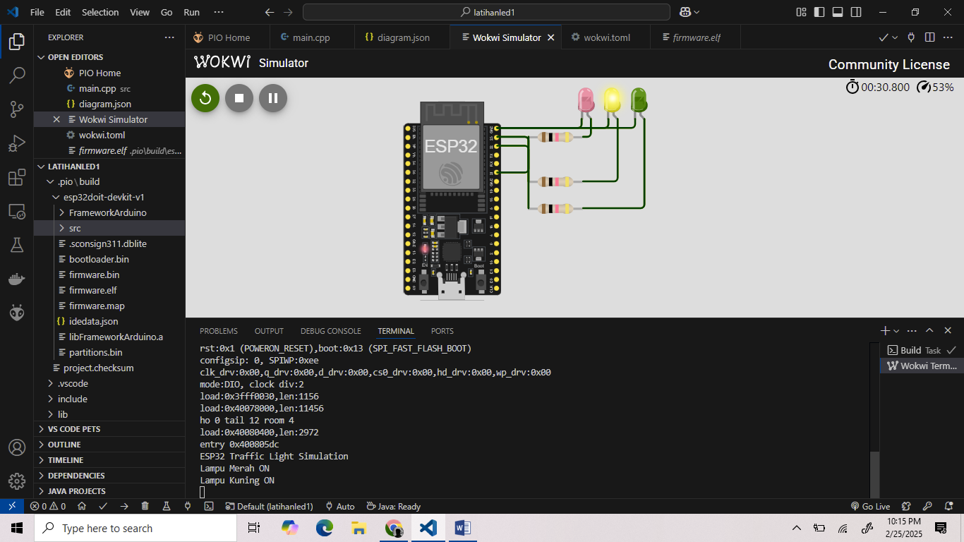

Lampu Kuning dalam status menyala selama 5 detik

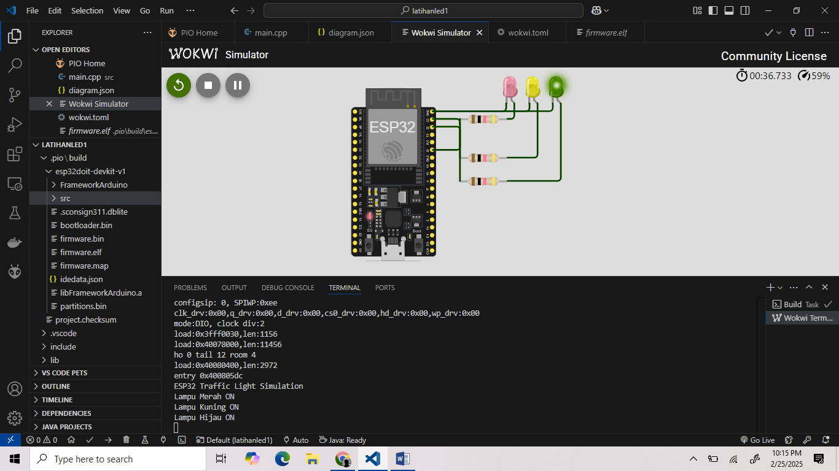

Lampu Hijau dalam status menyala selama 20 detik

**BAB 4**

**LAMPIRAN**

**Codingan main.cpp**

#include <Arduino.h>

#define RED_LED 21

#define YELLOW_LED 22

#define GREEN_LED 23

void setup() {

    Serial.begin(115200);

    Serial.println("ESP32 Traffic Light Simulation");

    pinMode(RED_LED, OUTPUT);

    pinMode(YELLOW_LED, OUTPUT);

    pinMode(GREEN_LED, OUTPUT);

}

void loop() {

    // Lampu Merah menyala selama 30 detik

    digitalWrite(RED_LED, HIGH);

    digitalWrite(YELLOW_LED, LOW);

    digitalWrite(GREEN_LED, LOW);

    Serial.println("Lampu Merah ON");

    delay(30000);

    // Lampu Kuning menyala selama 5 detik

    digitalWrite(RED_LED, LOW);

    digitalWrite(YELLOW_LED, HIGH);

    digitalWrite(GREEN_LED, LOW);

    Serial.println("Lampu Kuning ON");

    delay(5000);

    // Lampu Hijau menyala selama 20 detik

    digitalWrite(RED_LED, LOW);

    digitalWrite(YELLOW_LED, LOW);

    digitalWrite(GREEN_LED, HIGH);

    Serial.println("Lampu Hijau ON");

    delay(20000);

}